PON LA MESA POR FAVOR

Personas de la familia :
………………………………………………………………………..

Lola no ha puesto la mesa porque… :
………………………………………………………………………..

Lola no sabe… :
...cómo………………………………………………………………..
...dónde……………………………………………………………….

Apunta las ordenes y las prohibiciones que oyes:
Ordenes: Prohibiciones:
…………………………… …………………………………
…………………………… …………………………………
……………………………
……………………………
……………………………
……………………………

Escucha y observa el dibujo, hay 3 errores :

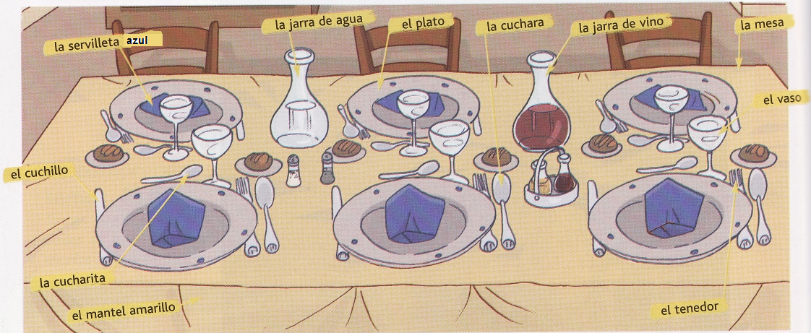

PON LA MESA POR FAVOR

Personas de la familia :
………………………………………………………………………..

Lola no ha puesto la mesa porque… :
………………………………………………………………………..

Lola no sabe… :
...cómo………………………………………………………………..
...dónde……………………………………………………………….

Apunta las ordenes y las prohibiciones que oyes:
Ordenes: Prohibiciones:
…………………………… …………………………………
…………………………… …………………………………
……………………………
……………………………
……………………………
……………………………

Escucha y observa el dibujo, hay 3 errores :

